幼小班人文課學習單：專心做每一件事
靜思好話:用心聽、用心看、用心做。
- 請小朋友練習讓自己的心不被外界所影響,能靜下心來做好每一件事:
- 到安靜的空間做作業
- 保持桌面的整潔
- 桌上只放需要完成的功課
- 將手機和任何電子產品關機

- 請小朋友找一找：當你專心做功課時，哪些東西可以放在桌子上呢？請塗上顏色。不能放在桌上的請打X

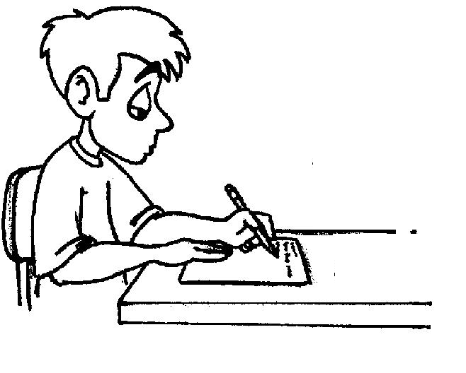
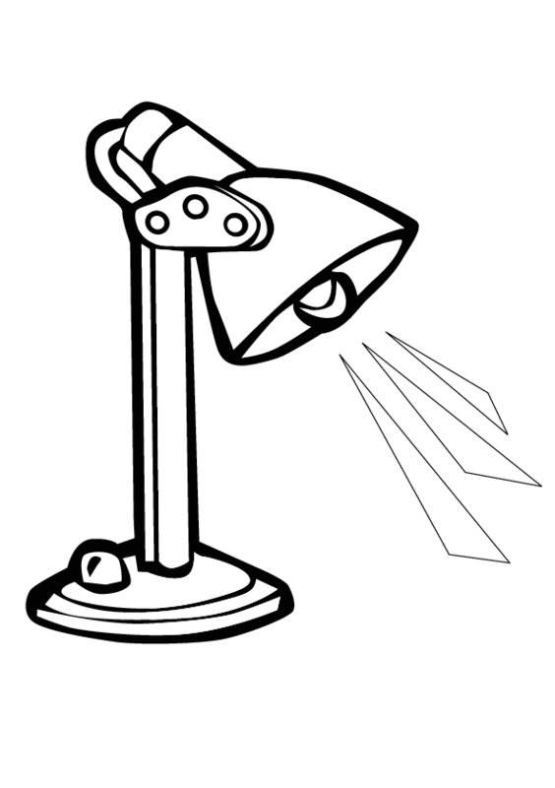 |  | 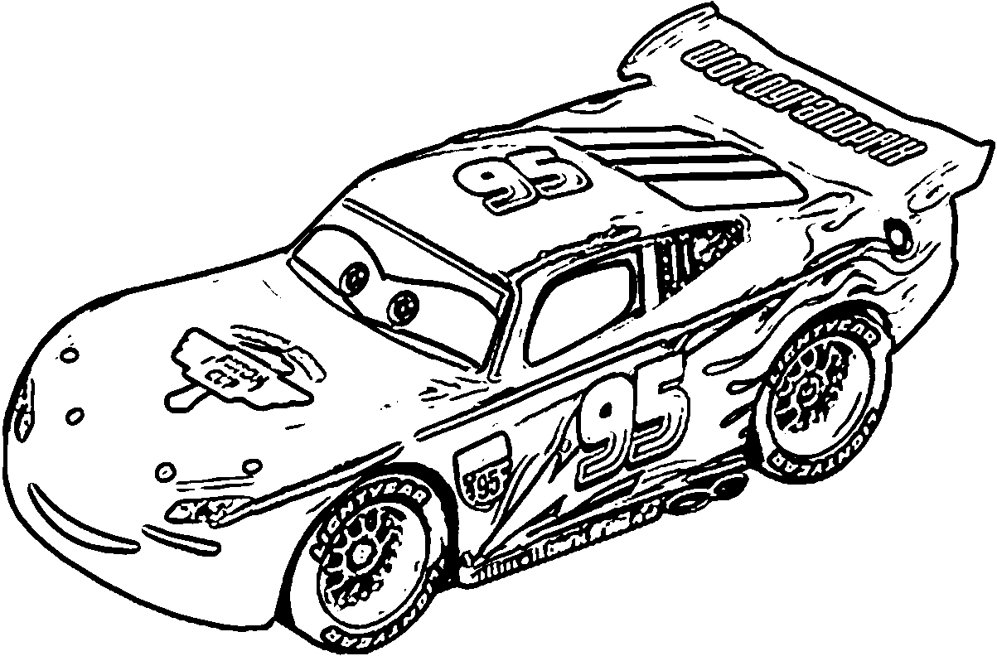
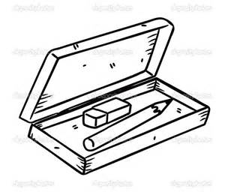 | 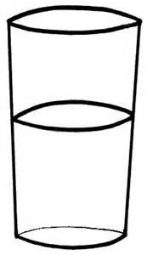 |  | 